BATIMENT BASSE CONSOMMATION.

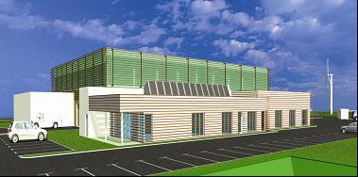

SUJET CORRIGE

SOMMAIRE.

**PARTIE A : ETUDE DE LA DISTRIBUTION**. DS3 à 9

**PARTIE B : PRODUCTION PHOTOVOLTAIQUE** DS10 à 18

**PARTIE C : ECLAIRAGE DE LA SALLE DE REUNION**. DS19 à 25

**PARTIE D : DETECTION INCENDIE** DS26 à 31

**BAREME** DS32

**Partie A : ETUDE DE LA DISTRIBUTION**

Le bureau d’études de l’entreprise d’électricité dont vous faîtes partie, fait une enquête « contrôle qualité » sur les différents systèmes mis en place par l’entreprise. Il s’agit de vérifier ce qui a été réellement posé et si cela correspond bien au cahier des charges.

**A-1 : Dans ce but, elle vous charge d’une première mission qui va consister** **à :**

**A-1-1** : **Vérifier**, de visu et avec le ***Document de présentation DP5 et Dossier technique DT4*,** au niveau du poste de livraison ErDF, situé en bordure de propriété, son type d’alimentation HTA :

**/ 2**

Simple dérivation

X

Boucle ouverte

Double dérivation

**A-1-2** : **Identifier** la cellule de protection du transformateur (***DP5***) :

**/ 2**

Cellule QM

X

**A-1-3**: **Vérifier** le calibre de la cartouche fusible du transformateur qui est un 1 000 kVA.

Cellule IM

Ce ne sera possible qu’après que votre chef d’équipe, chargé de consignation en HTA, aura fait la consignation. Il vous demande de lui rappeler l’ordre des différentes étapes de consignation en mettant un numéro d’ordre en face chaque étape (***DP5 et* *DT5***) :

**/ 3**

4

3

Ouvrir l’interrupteur sectionneur de la cellule QM

Rapidité de mise en oeuvre

Rapidité de mise en oeuvre

Condamner en position ouverte le disjoncteur NT 16 H1 du tableau BTA

Condamner en position ouverte l’interrupteur sectionneur de la cellule QM

5

Effectuer la VAT en aval de l’interrupteur sectionneur de la cellule QM

6

2

1

Ouvrir le disjoncteur NT 16 H1 du tableau BTA

Fermer le sectionneur de terre de la cellule QM

Effectuer la VAT en aval de l’interrupteur sectionneur de la cellule QM

Vous regardez, après autorisation de votre chef d’équipe, le calibre de la cartouche fusible.

**/ 1**

Il s’agit d’un fusible Fusarc CF 40A. Le calibre est-il correct au vu du ***DT6*** ?

Incorrect

X

Correct

Si c’est incorrect, donner le bon calibre de ce fusible :

**/ 2**

Calibre de la cartouche fusible Fusarc CF : 50 A

Total de la page : **/10**

**A1-4** : **Compléter** la fiche de contrôle ci-dessous***(DP5 à 10 / DT7 et 8)*** :

**/ 9**

* en comparant le matériel mis en place et ses réglages ***(DP5)*** avec les résultats du logiciel CANECO (***DP7 à 10). (Seuls les réglages donnés par le logiciel doivent être pris en compte et aucun calcul n’est nécessaire pour la comparaison) ;***
* en validant les résultats du contrôle (**NC**: non conforme / **C** : conforme) ;
* en précisant, dans la rubrique « commentaires », la raison de la non conformité.
* en donnant la date, vos initiales Nom / Prénom et signature.

Résultat + commentaire =

1 point par ligne

*Fiche de contrôle*

|  |  |  |  |  |
| --- | --- | --- | --- | --- |
| **Vérifications** | **Résultat du contrôle**  **(NC/C)** | **Commentaires** | **Date du contrôle** | **Initiales et signature** |
| Réglage **Irth** du disjoncteur NT16 H1. | *NC* | *Réglé à 1200 A pour Rth caneco = 1444 A* | *26/10/2011* | *GF* |
| Réglage **IrMg** du disjoncteur NT16 H1. | *NC* | *Réglé à 8664 A pour Irmg caneco = 14440 A* | *26/10/2011* | *GF* |
| Pouvoir de coupure (**PdC**) du disjoncteur NT16 H1 par rapport à Ik3 max (***DP7*)**. | *C* | *Pdc = 42 kA > Ik3 max : 26,519 kA* | *26/10/2011* | *GF* |
| Calibre de la cartouche fusible Basse Tension Fuserbloc. | *C* | *In = 400 A* | *26/10/2011* | *GF* |
| Réglage **Irth** du disjoncteur NS 400 N. | *NC* | *Réglé à 320 A pour Irth caneco = 361 A* | *26/10/2011* | *GF* |
| Réglage **IrMg** disjoncteur NS 400 N. | *NC* | *Réglé à 2166 A pour Irmg = 3610 A* | *26/10/2011* | *GF* |
| Pouvoir de coupure (**PdC**) du disjoncteur NS 400 N par rapport à Ik3 max (***DP9***). | *C* | *Pdc = 50kA > Ik3 max : 14,687 kA* | *26/10/2011* | *GF* |
| Réglage du différentiel du disjoncteur NS 400 N. | *C* | *IΔn = 1000 mA* | *26/10/2011* | *GF* |
| Section de câble (L = 50 m) qui relie le boîtier tarif jaune au tableau de comptage. | *C* | *U1000R02V : 3×(1×240 mm²)* | *26/10/2011* | *GF* |

Total de la page : **/ 9**

**A-1-5**: **Justifier** à l’aide du***DP5 et DP6,***le choix de la section de câble concernant le tronçon de 50 m, car, elle parait importante au bureau d’études au vu du courant à véhiculer. Cocher la bonne justification :

**/ 2**

C’est une erreur du logiciel

C’est une erreur au niveau du chantier mais c’est trop tard pour revenir en arrière

C’est imposé par ErDF dans le cas d’une évolution du réseau

X

C’est pour une raison de longueur de câble

**A-2 :** Pour chaque installation, l’entreprise d’électricité fait une fiche spécifique concernant les chutes de tension. Cette fiche lui permet de vérifier qu’elle respecte la norme.

**Votre seconde mission va consister à** :

**A-2-1** : **Compléter** la fiche ci-dessous ***(DP7 à 11 et DT9)*,** sachant que la chute de tension au niveau de l’alimentation du Roof-Top est à calculer.

**/ 8**

*Fiche de validation des chutes de tension en %*

|  |  |  |
| --- | --- | --- |
| **Circuit** | **ΔU du circuit** | **ΔU totale** |
| ***Source*** | *0%* | /1  /1  /1  /1  *0,3%* |
| ***Grille*** | *0,27%* | *0,57%* |
| ***Comptage*** | *1,36%* | *1,92%* |
| ***TGBT*** | *0,06%* | *1,98%* |
| ***Roof-Top 3*** | /1  *1,44%* | /1  *3,42%* | **ΔU max admise :**  **8 %** | **Conformité (NC / C) :**  **/0.5**  **C** | **Commentaires – calculs :**  *ΔU Roof-top pour 100m = 3,2% et 1,44% pour 45m*  *1,98% + 1,44% = 3,42%*  /1 | **Date :**  *27 /10 /2011*  **Signature :**  **/0.5** |

**/ 2**

**A-2-2** : **Justifier** que l’installation respecte la norme quant aux chutes de tension :

*L’installation respecte la norme car ΔU totale est inférieure à ΔU max admise : 3,42% < 8%*

Total de la page : **/ 12**

**A-3 :** Dans le cadre d’une transformation, l’entreprise voudrait réétudier les divers éléments qui constituent son abonnement tarif jaune afin de faire des économies. Le chef d’équipe vous confie cette étude.

**A3-1** : Avec toutes les factures de l’année 2010, récapitulées dans le tableau comptable ci-dessous, renseigner :

* le nombre d’heures de fonctionnement ***(DT11),***

**/ 4**

* la puissance maximum atteinte sur les 12 mois.

*Bilan 2010 de consommation électricité*

|  |  |  |  |  |  |  |  |
| --- | --- | --- | --- | --- | --- | --- | --- |
|  | ***Puissance souscrite***  ***en kVA*** | ***HPH***  ***(kWh)*** | ***HCH***  ***(kWh)*** | ***HPE***  ***(kWh)*** | ***HCE***  ***(kWh)*** | ***Total Consommation en kWh*** | ***Puissance maxi atteinte en kVA*** |
| **Janvier** | 240 | 26757 | 13653 |  |  | 40410,0 | 205 |
| **Février** | 240 | 23511 | 12737 |  |  | 36248,0 | 170 |
| **Mars** | 240 | 23564 | 13639 |  |  | 37203,0 | 165 |
| **Avril** | 240 | 6724 | 3846 | 6279 | 3495 | 20344,0 | 112 |
| **Mai** | 240 |  |  | 8401 | 4224 | 12625,0 | 68 |
| **Juin** | 240 |  |  | 7031 | 2898 | 9929,0 | 68 |
| **Juillet** | 240 |  |  | 17796 | 7083 | 24879,0 | 123 |
| **Août** | 240 |  |  | 16163 | 6994 | 23157,0 | 120 |
| **Septembre** | 240 |  |  | 9043 | 3616 | 12659,0 | 108 |
| **Octobre** | 240 |  |  | 7524 | 3058 | 10582,0 | 70 |
| **Novembre** | 240 | 11685 | 3564 | 3753 | 1900 | 20902,0 | 197 |
| **Décembre** | 240 | 32934 | 7974 |  |  | 40908,0 | 212 |
| *Total* | 240 | ***125175*** | ***55413*** | ***75990*** | ***33268*** | ***289846*** |  |
| *Heures de fonctionnement* | *1207,69 h* /2 |
| *P maxi en kVA*  *atteinte parmi les 12 mois* | *212 kVA* /2 |

**A3-2** : Au vu du nombre d’heures de fonctionnement, le choix de la « moyenne utilisation » est-il correct ? Justifier. **(*DT10 et 11).***

**/ 3**

*Oui, ce choix de la « moyenne utilisation » est correct car le nombre d’heures de fonctionnement (1207,69 h) est inférieur à 2000 heures, limite de passage à la « longue utilisation ».*

Total de la page : **/ 7**

**A3-3** : Le client souhaiterait réduire sa puissance souscrite à 216 kVA, est-ce justifié d’après vous ? Quel gain financier fera-t-il par rapport à la puissance souscrite précédente ? (***DT11***)

*C’est tout à fait justifié car il ne dépasse pas 212 kVA de puissance atteinte au cours de l’année.* / 1

*Calcul du gain financier  :*

*P1 × 29,16€ × 1,196 ⇒ 240 × 29,16€× 1,196 =* ***8370.09 €***

*P2 × 29,16€ × 1,196 ⇒ 216 × 29,16€× 1,196 =* ***7533,08 €***

D’où un gain financier de 837.01 € / 2

**/ 3**

**A-4 :** Vous êtes envoyé par votre entreprise pour installer les tablettes métalliques destinées au passage des câbles d’alimentation des Roof-Top 1 et 2 au niveau de la zone de stockage.

Pour intervenir en toute sécurité, votre chef de chantier vous confie le PPSPS (Plan Particulier de Sécurité et de Protection de la Santé) ***DP12 et DP13***.

Votre mission sur place sera de découper à la tronçonneuse, au sol, les tablettes métalliques. L’alimentation de la tronçonneuse se fera sur le coffret de chantier, équipé de DDR 30 mA, déjà installé à l’extérieur. Vous utiliserez une nacelle et une échelle pour poser les tablettes.

**A 4-1** : Equipé de vos vêtements de travail et de vos chaussures de sécurité, vous vérifiez

le matériel présent dans votre utilitaire (voir photo page suivante).

Lister ci-dessous le matériel et **les équipements manquants** pour mener votre mission **en toute sécurité**.

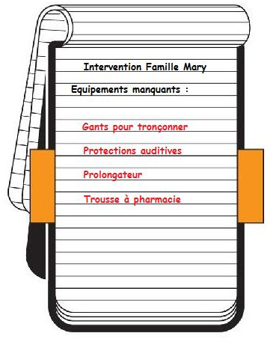

**/ 2**

0.5 point par

bonne réponse

Total de la page **: / 5**

**Equipements présents dans votre utilitaire :**

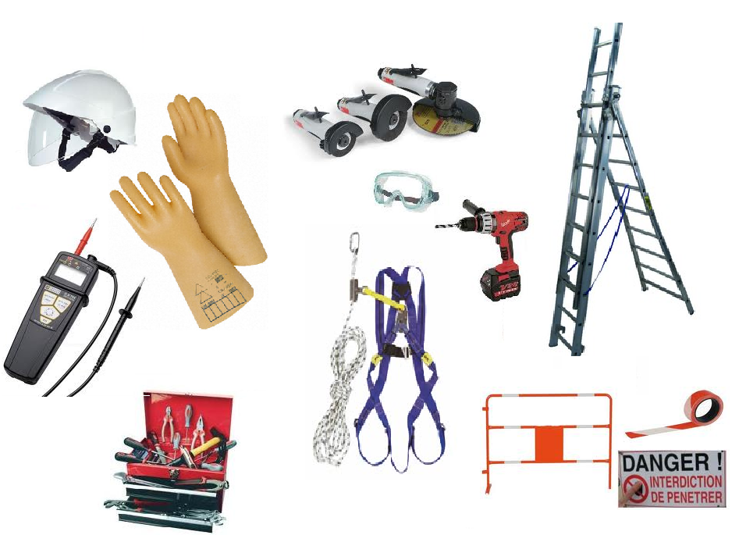

En consultant le planning, vous constatez que seuls les menuisiers vont travailler en même temps que vous sur le chantier, leur zone d’intervention sera contigüe à la votre.

**A 4-2-a** : Avec ces mesures préconisées, justifier si vous êtes protégé contre les risques provenant des travaux des autres entreprises ?

**/ 2**

Oui, car les maçons n’interviennent pas en même temps.

**A 4-2-b** : Quelles mesures allez-vous prendre pour ne pas engendrer de risques sur les autres intervenants ?

**/ 2**

**Mise en place d’un balisage pour délimiter notre zone de travail. / 1**

**Utilisation d’un échafaudage avec ridelles. / 1**

Total de la page : **/ 4**

**A 4-3** : Ces tablettes métalliques perforées, sont destinées à faire passer à la fois les câbles d’alimentation des Roof-top mais aussi les câbles qui vont servir à la communication entre les quatre Roof-top et l’afficheur.

Compléter, dans le document ci-dessous, les recommandations et obligations à transmettre à tout stagiaire **(*DT12*).**

**/ 6**

|  |  |
| --- | --- |
| **Activités** | **Recommandations et obligations** |
|  | 1°) Utiliser des tablettes métalliques perforées ; |
| **Pose des**  **tablettes métalliques perforées**  **(chemins de câbles)** | *2°) Relier les* tablettes métalliques *au réseau de masse (tous les*  *15 à 20 m) ;*  / 2 |
|  | *3°) Assurer la continuité électrique : tablettes métalliques et éclisses ;*  / 2 |
| **Passage des câbles** | *1°) Séparer les câbles de puissance des câbles d’information de 20 cm*  *minimum sinon utiliser 2 tablettes métalliques différentes et distantes.*  / 2 |
|  | 2°) Les câbles des différentes familles doivent se croiser perpendiculairement. |

Total de la page : **/ 6**

**Partie B : PRODUCTION PHOTOVOLTAIQUE**

L'entreprise Libre énergie dans laquelle vous travaillez, vous missionne sur le chantier de l'entreprise Famille MARY pour la réalisation du lot « production photovoltaïque ».

Voici le schéma de l'installation photovoltaïque sur laquelle vous allez intervenir.

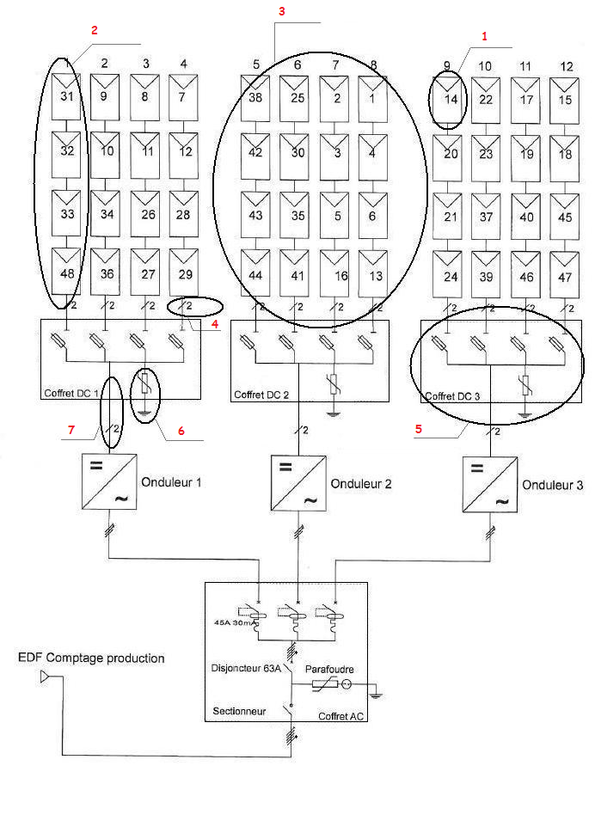

0.5 point par

bonne réponse

**/ 3.5**

Total de la page **: / 3.5**

Votre chef d’équipe va assister à une réunion de chantier avec le stagiaire dont vous êtes le tuteur. Afin d’utiliser les termes techniques précis pour dialoguer avec les différents intervenants, votre chef d’équipe vous demande d’informer le stagiaire sur le matériel qui sera installé. Vous décidez de renseigner le schéma de l’installation pour lui expliquer.

**B-1** **Renseigner** surle schéma de l'installation photovoltaïque (page précédente **DS10**) en repérant les 7 éléments entourés selon les désignations ci-dessous (**DT13**).

|  |  |
| --- | --- |
| DESIGNATION | Repère |
| Un module PV (**p**hoto**v**oltaïque) | **1** |
| Une chaîne PV (**p**hoto**v**oltaïque) | **2** |
| Groupe PV (**p**hoto**v**oltaïque) | **3** |
| Un câble de chaîne | **4** |
| Une boîte de jonction ou tableau de générateur PV | **5** |
| Un parasurtenseur circuit continu | **6** |
| Un câble principal continu PV | **7** |

Afin de préparer le chantier, votre chef d’équipe vous confie l’approvisionnement en matériel et vous demande de réceptionner la commande passée quelques jours plus tôt et la comparer avec les besoins réels d’approvisionnement (**DP14**).

**B-2** **Compléter** l’extrait du bon de réception ci-dessous :

**/ 4**

*Bon de réception*

*Suite à votre commande N°62485, vous trouverez ci-joint le matériel mis à votre disposition.*

|  |  |  |  |
| --- | --- | --- | --- |
| Désignation | Quantité livrée | Besoins réels | Conforme /  Non conforme |
| Module photovoltaïque EVALON V-Solar 408 raccordement gauche avec un câble de raccordement 2 x 4 mm² longueur 5 m. | 24 | 23 | Non conforme |
| Module photovoltaïque EVALON V-Solar 408 raccordement droit avec un câble de raccordement 2 x 4 mm² longueur 5 m. | 24 | 23 | Non conforme |
| Traversées de câbles de chaîne | 12 | 12 | conforme |
| Cartouches fusible 8A DC | 12 | 24 | Non conforme |

1 point par ligne correcte

Total de la page : **/ 4**

Suite à la vérification du matériel livré, vous contactez votre fournisseur en lui précisant les erreurs constatées et en lui rappelant le matériel attendu, en remplacement ou en complément.

**B-3** **Rédiger** la lettre en précisant :

**/1.5**

* L’objet du courrier, la référence « commande *N°62485 »*, la date, …

**/ 2**

* Les explications sur les erreurs constatées,

**/ 2**

* La liste du matériel attendu,

**/0.5**

* Les formules de politesse, …

C. VOUS 3T France S.a.r.l

Libre Energie 12 chaussée Jules César

181 route de Clisson 95523 Cergy – Pontois Cedex

44230 St Sébastien sur Loire Tél : 01 30 XX XX XX

Tél : 02 41 XX XX XX Fax : 01 30 XX XX XX

Fax : 02 41 XX XX XX

**Cholet, le 8 février 2012**

**Objet : erreur de réception de matériel**

**Référence : commande N° *62485***

**Madame, Monsieur**

Lors de la réception de la commande N° *62485*, **nous avons reçu en trop :**

* **1 module PV EVALON V-Solar 408, raccordement gauche avec un câble de 6 m.**
* **1 module PV EVALON V-Solar 408, raccordement droite avec un câble de 6 m.**

**Il nous manque le matériel suivant :**

* **1 module PV EVALON V-Solar 408, raccordement gauche et câble de 10 m.**
* **1 module PV EVALON V-Solar 408, raccordement droite et câble de 10 m.**
* **12 Cartouches fusible 8A DC.**

Merci de procéder à l’échange et au complément de cette commande.

**Veuillez agréer, Madame, Monsieur, l’expression de mes salutations distinguées.**

C.Vous

Total de la page : **/ 6**

Votre chef d’équipe étant en arrêt de travail, votre employeur vous demande de préparer la planification du chantier. Il vous informe que vous interviendrez sur ce chantier avec Greg, un autre salarié de l’entreprise.

Afin de planifier vos interventions, vous allez répartir les tâches listées, à l’aide d’un document de planification, en fonction des compétences des intervenants (**DT15**).

**B-4** **Désigner** par une croix dans le document suivant, l’ouvrier qui sera chargé d’exécuter les tâches (repérées de A à L). Vous n’affecterez qu’**un seul ouvrier par tâche** et vous tiendrezcompte :

**/ 5**

* de ses certifications et habilitations,
* de la durée estimée des tâches pour répartir **équitablement** le temps de travail.

*Planification d’intervention*

|  |  |  |  |  |  |  |  |
| --- | --- | --- | --- | --- | --- | --- | --- |
| Tâches à réaliser  (l’ordre n’est pas chronologique) | | N° des tâches | Temps  Estimé (heure) | Lieu de travail | | Ouvriers | |
| Nacelle | Echafaudage | Vous | Greg |
| Monter / démonter un échafaudage pour la pose de l’onduleur, des boîtes de jonction, du coffret AC, … | | A | 4 |  | X |  | / 1  / 1  / 1  / 1  **X** |
| Mettre en série les modules PV :  - vérifier les références des modules PV sur les câbles,  - mesurer la tension à vide des modules PV,  - poser des connecteurs MC4 sur chaque câble,  - mettre en série les modules PV,  - mettre en attente de raccordement les câbles de chaîne. | | B | 10 | X |  | **X** |  |
| Préparer les chemins de câble (travail au sol). | | C | 2 |  | X |  | **X** |
| Poser les chemins de câble. | | D | 3 | X |  | **X** |  |
| Passer les câbles de chaîne vers les 3 boîtes de jonction. | | E | 7 | X |  | **X** |  |
| Implanter, repérer et pré câbler le matériel des 3 boîtes de jonction (coffrets DC). Travail au sol. | | F | 7 |  | X |  | X |
| Fixer les 3 boîtes de jonction (coffret DC). | | G | 1.5 |  | X | X |  |
| Raccorder les câbles de chaîne PV aux boîtes de jonction. | | H | 3.5 |  | X |  | X |
| Poser et raccorder les 3 onduleurs (compris : passage des câbles principaux continu PV). | | I | 2.5 |  | X | X |  |
| Implanter, repérer et pré câbler le matériel du coffret AC.  Travail au sol. | | J | 1.5 |  | X |  | X |
| Fixer le coffret AC.  Poser et raccorder les câbles d’alimentation PV au coffret AC. | | K | 4 |  | X |  | X |
| Passer le câble entre le coffret AC et le compteur de production (injection) et raccordement côté coffret AC. | | L | 2 |  | X |  | X |
| Total horaire (heures) |  | 48 |  | | 24 | 24 |

1 point pour le même temps de travail ou 0.5 point pour un différentiel horaire ≤ à 1 heure

Total de la page : **/ 5**

**B-5** Vous êtes chargé par votre chef d’équipe de mettre les modules PV en série.

Pour les futures interventions de maintenance, votre entreprise a besoin de connaître exactement l’emplacement des modules sur le toit. Afin de compléter le document qualité de votre entreprise, votre chef d’équipe vous demande de :

**B-5-1** **Vérifier** l’affectation des numéros des modules PV, aux bonnes traversées de câbles (**DP15**).

Compléter en déclarant conforme ou non conforme le protocole de mise en œuvre qui vous a été remis par le couvreur. En cas de non-conformité, indiquez les numéros des 4 modules PV attendus dans la traversée de câbles.

**/ 4**

PROTOCOLE DE MISE EN OEUVRE

Affectation des modules PV aux traversées de câbles

Couvreur : Gilles Richard

|  |  |  |  |
| --- | --- | --- | --- |
| Numéro de la traversée de câbles | Numéros des modules PV en sortie de traversée | Conforme (C)  Non conforme (NC) | Numéros des 4 modules PV attendus |
| 1 | 31-32-33-48 | C |  |
| 2 | 9-10-34-36 | C |  |
| 3 | 8-11-26-27 | C |  |
| 4 | 7-12-29-30 | NC | 7-12-28-29 |
| 5 | 38-42-43-44 | C |  |
| 6 | 25-28-35-41 | NC | 25-30-35-41 |
| 7 | 2-3-5-16 | C |  |
| 8 | 1-4-6-13 | C |  |
| 9 | 14-19-20-21 | NC | 14-20-21-24 |
| 10 | 22-23-37-39 | C |  |
| 11 | 17-24-40-46 | NC | 17-19-40-46 |
| 12 | 15-18-45-47 | C |  |

**B-5-2** **Contrôler** la tension à vide de chaque module photovoltaïque pour valider

leur bon fonctionnement avant leur mise en série.

**B-5-2**-**a** L’apprenti qui vous assiste, vous pose quelques questions.

Parmi les propositions de réponses suivantes, entourer les réponses que vous

**/ 4**

lui apportez (**DT14 et DT15**).

|  |  |  |
| --- | --- | --- |
| Questions posées par l’apprenti | Proposition de réponses | |
| Faut-il prendre des EPI pour effectuer la mesure ? | Oui car la tension est supérieure à 50 V | Oui car la tension est supérieure à 60 V |
| Quelle est la tension en circuit ouvert à mesurer ? | 138.6 V | 92.4 V |
| Comment régler le multimètre ? | V = | V ~ |
| Le multimètre affiche « OL », quelle est cette indication ? | Tension trop élevée, multimètre mal réglé | Batteries trop faibles |

Total de la page : **/ 8**

**B-5-2**-**b** Pour valider le bon fonctionnement des modules PV, Il est d’usage de mesurer la tension avant leur mise en série.

Indiquer le raccordement de votre multimètre afin de **contrôler une tension positive** aux bornes d’un des quatre modules représentés ci-dessous.

**/ 2**

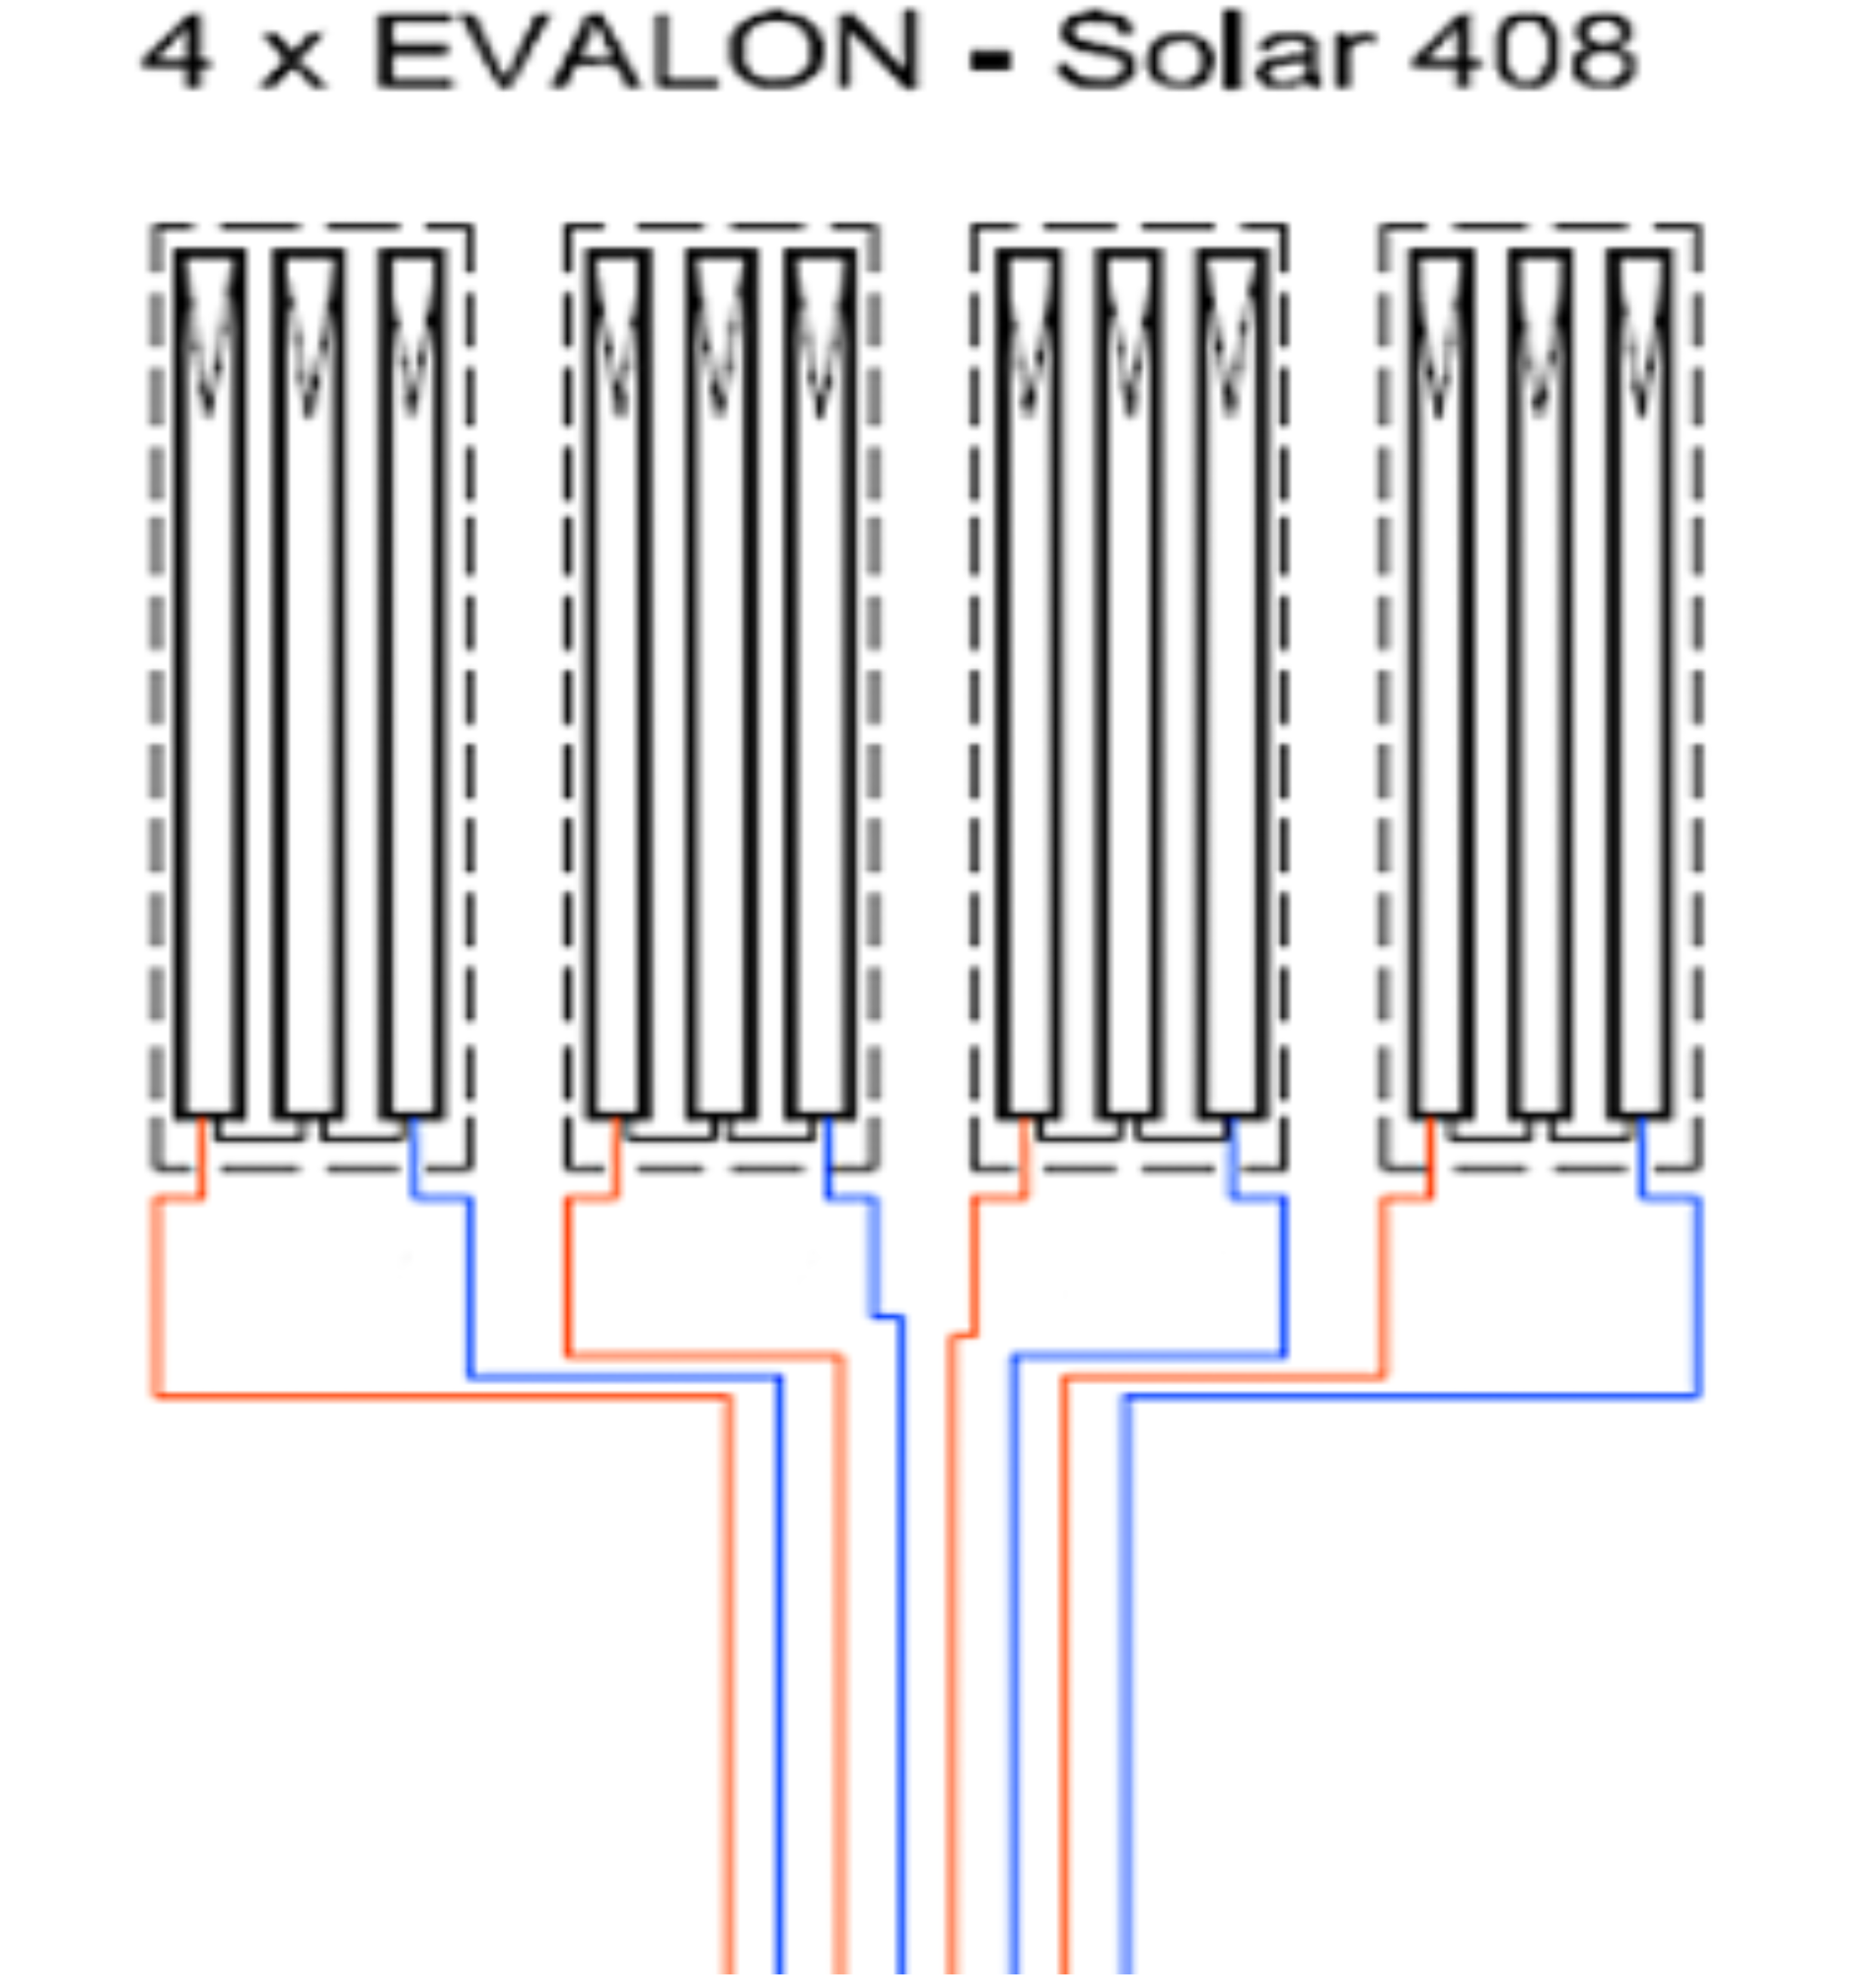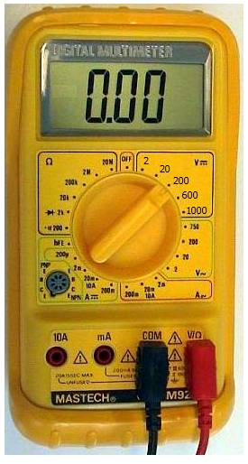

**+ - + - + - + -**

**B-5-3** A la suite de votre vérification le chef d’équipe vous demande de raccorder en série les modules PV pour chaque traversée. La tension aux bornes des chaînes a été mesurée et consignée sur la fiche contrôle ci-dessous.

Sachant que la tension en circuit ouvert des modules PV a une tolérance de + 10 % lors de la première mise en service, validez chacune des mesures suivantes.

**/ 1**

Fiche de contrôle

|  |  |  |
| --- | --- | --- |
| Numéro de la traversée de câbles | Tension mesurée en circuit ouvert | Conforme (C)  Non conforme (NC) |
| 1 | 575 V | C |
| 2 | 557 V | C |
| 3 | 562 V | C |
| 4 | 568 V | C |
| 5 | 573 V | C |
| 6 | 564 V | C |
| 7 | 582 V | C |
| 8 | 578 V | C |
| 9 | 574 V | C |
| 10 | 601 V | C |
| 11 | 539 V | NC |
| 12 | 558 V | C |

*Pour information : les chaines de modules PV ne seront raccordées aux câbles, qui vont aux boîtes de jonction, que lors de la mise en service (après l’autorisation d’exploitation).*

Total de la page : **/ 3**

**B-6** En raison d’une charge importante de travail, un intérimaire avait commencé la pose d’un onduleur, d’une boîte de jonction et du coffret AC.

Votre chef d’équipe vous demande de poursuivre l’implantation de :

**/ 6**

* deux équipements de conversion PV (onduleurs),
* deux boîtes de jonction (coffrets DC).

L’ensemble devra être posé de façon à utiliser le chemin de câble précédemment installé.

L’installation PV se situe près du local comptage / production, zone dans laquelle la température ambiante n’est pas élevée. Les dimensions sont les suivantes :

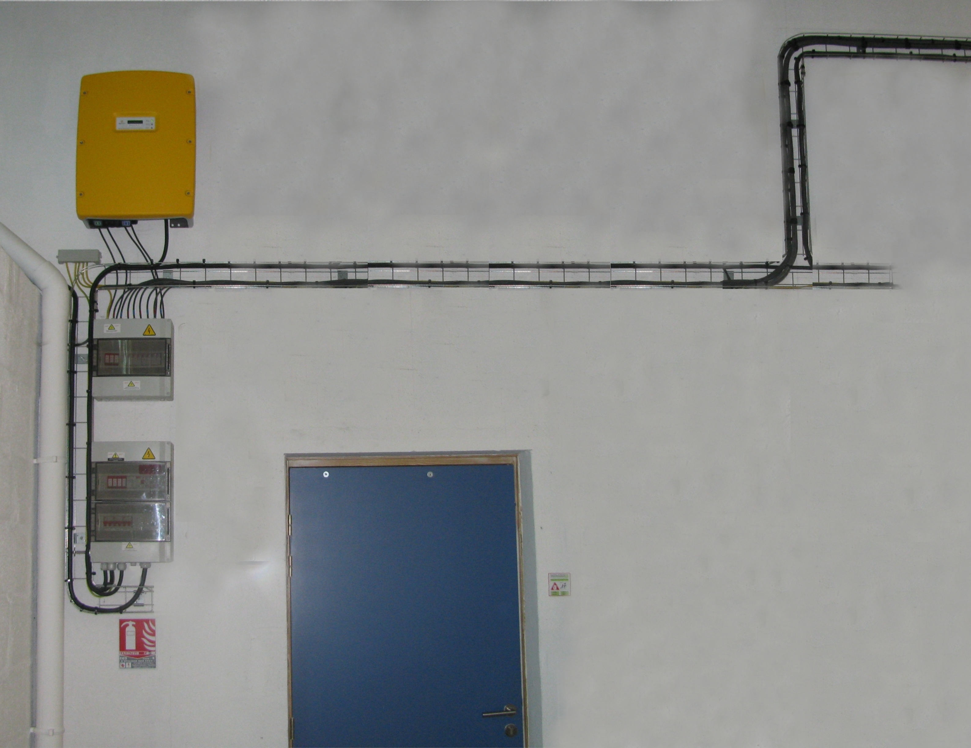

50 cm mini

/ 1.5

/ 1.5

30cm à 60cm

30cm à 60cm

/ 1.5

/ 1.5

50 cm mini

Sur cette photographie :

Représentez par leur gabarit ci-dessous, les emplacements que vous attribuez aux différents matériels, compte tenu des contraintes précisées par le constructeur de l’équipement de conversion (***DT17***). Vous préciserez les dimensions qui séparent chacun de ces quatre équipements les uns par rapport aux autres.

|  |  |
| --- | --- |
| Gabarit pour l’implantation d’un équipement de conversion PV | Gabarit pour l’implantation d’une boîte de jonction. |
|  |  |

Total de la page : **/ 6**

Tuteur d’un élève de 1ère BAC PRO ELEEC en formation dans votre entreprise, vous avez décidé, avec son professeur, d’évaluer le stagiaire sur le câblage du coffret AC.

En préparation, l’élève doit compléter le câblage sur un document qui pourra servir à d’autres stagiaires sur vos futurs chantiers.

**B-7** Afin de préparer le corrigé, **Compléter** le raccordement multifilaire ci-dessous (***DT16)*** :

* **Repérer** chaque appareil, en complétant leurs étiquettes avec le repère :



|  |  |  |
| --- | --- | --- |
| sectionneur général **Q10** | disjoncteur **Q20** | parafoudre **F1** |
| DDR onduleur 1 **Q21** | DDR onduleur 2 **Q22** | DDR onduleur 3 **Q23** |

* Relier les appareils du coffret AC ci-dessous conformément au schéma unifilaire ***DS10***.

***(Vous êtes autorisé à raccorder vos alimentations par l’aval des protections car l’installation PV est considérée comme une charge selon UTE_C_15 712).***

**/ 5**

Repérage des appareils : F1, Q20, Q10, Q21, Q22, Q23 (1 point)

Câblage de F1, Q20 et Q10 (1 point)

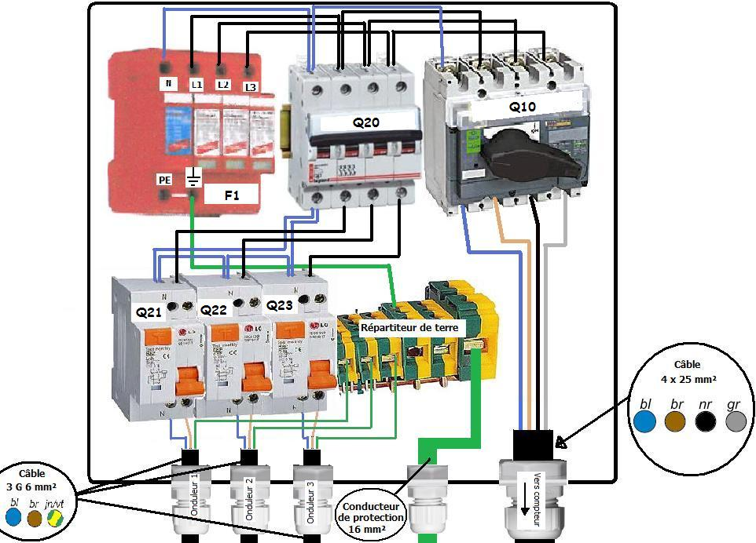

0.5 point

Liaisons entre

Q21, Q22, Q23

et Q20 (1 point)

Câblage de Q21, Q22 et Q23 Liaisons PE (0.5 point)

aux onduleurs (1 point)

Total de la page : **/ 5**

**B-8** Une fois la pose des équipements achevée, le chef d’équipe vous demande de placer sur chacun d’eux les étiquettes avertissant du danger électrique. (***DT18***)

Précisez quelles étiquettes vous collez sur chacun des équipements.

|  |  |
| --- | --- |
| Emplacements | N° de l’étiquette collée |
| Disjoncteur de branchement d’injection | 3 et 4  **/ 2.5** |
| A l’intérieur des boîtes de jonction | 5 |
| Equipement de conversion PV (onduleur) | 3 et 4 |
| Proche de l’interrupteur sectionneur du Coffret AC | 1 |
| Sur la face avant des boîtes de jonction | 6 |

**B-9** Pour instruire le DOE (dossier des ouvrages exécutés), **compléter** le document

**/ 7**



« contrôle qualité » ci-dessous. (***DS10, DP14, DT14, DT17***)

0.5 point par bonne réponse

Total de la page : **/ 9.5**

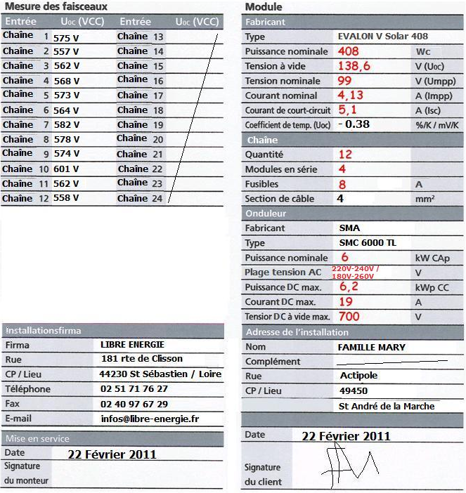

**Partie C : ECLAIRAGE DE LA SALLE DE REUNION**

Le responsable de l’entreprise Famille Mary, toujours dans un souci d’économie d’énergie, souhaite que la salle de réunion bénéficie d’un éclairage qui puisse être variable suivant la luminosité extérieure et ne fonctionner que s’il y a une présence dans la pièce.

La salle de réunion dispose déjà d’appareils d’éclairage équipés de ballasts électroniques numériques **PCA ECO / EXCEL** à gradation numérique EDE (1 par appareil). L’architecte impose un éclairement au niveau du plan de travail de **300 lux**.

Votre chef d’équipe, absent pendant trois jours, vous charge de contacter l’entreprise Thorn pour savoir ce qui peut être installé afin de répondre à la demande du client. Il vous demande de vérifier, auparavant, si l’installation existante est conforme (***DP16 et 17****).*

**C-1 :** Pour pouvoir poser les bonnes questions au commercial de l’entreprise Thorn et accomplir votre mission, vous décidez de vérifier si les 6 plafonniers en place sont suffisants pour l’éclairement demandé.

**C-1-1** : **Compléter** la fiche ci-dessous concernant le type de tubes et les plafonniers afin de déterminer le flux total fourni par les lampes (***DT19 et 20***):

*Fiche projet d’éclairage*

**/ 6**

1. **Tubes fluorescents T16 14W/840 :**

|  |  |  |
| --- | --- | --- |
| * Culot : |  | **G5** |
|  |  |  |
| * Température de couleur : |  | **4000 K** |
|  |  |  |
| * Puissance par tube : |  | **14 W** |
|  |  |  |
| * Flux lumineux par tube (25 °C) : |  | ……*1200* **lm / 1** |

1. **Luminaire Omega T5 – BD60**

|  |  |  |
| --- | --- | --- |
| * Classe du luminaire : |  | ………B / 1 |
|  |  |  |
| * Puissance totale du luminaire : |  | **4 x 14 W = 56 W** |
|  |  |  |
| * Rendement du luminaire : |  | ……0.65 / 1 |
|  |  |  |
| * Indice de protection : |  | IP = 20 IK = 04. / 1 |
|  |  |  |
| * Classe électrique de l’appareil : |  | Classe I / 1 |
|  |  |  |
| * Flux lumineux total produit par les 4 tubes du luminaire |  | 4800 **lm / 1** |
|  |  |  |

Total de la page : **/ 6**

1. **Calculez** le flux total produit par l’ensemble des tubes :

**/ 2**

**Ft = 6 × 4800 = 28 800 lm**

**C-1-2** : En tenant comptedes éléments de la fiche précédente **(*DS19)***, du flux total produit par l’ensemble des tubes et du ***DP16***, **calculer** l’éclairement moyen sur les tables et **justifier** la conformité ou la non-conformité.

**E =** ** ***= 343,8 lux***

**/ 1**

**/ 1**

Non Conforme

Conforme

X

Justification / 1 et implication / 1 :

*Le responsable de l’entreprise Famille Mary souhaitait un éclairement sur les tables de* ***300 lux****. Nous obtenons par le calcul 344 lux > 300 lux, donc nous avons la conformité par rapport à ce qui est demandé.*

**/ 2**

*Il n’y aura donc pas de modification à apporter au niveau des luminaires (pas d’installation de luminaires supplémentaires !).*

**C-2** : Le chef d’équipe avait fait préciser au client ce qu’il souhaitait comme installation dans sa salle de réunion pour moduler l’énergie, et à la suite de cette discussion, il avait établi un cahier des charges stipulé ci-dessous :

* La salle de réunion comportera un dispositif d’allumage, d’extinction et de variation de lumière à l’entrée (*poussoir double*) ;
* Un dispositif, éventuellement temporisé (*détecteur de présence*), sera placé pour procéder à l’extinction automatique de l’éclairage lorsque la salle est vide ;
* Il faudra prendre en compte l’augmentation ou la diminution de la lumière du jour et effectuer une régulation au niveau des luminaires pour assurer un niveau d’éclairement constant sur les postes de travail (*capteur photoélectrique*).

A partir de ce cahier des charges, vous prenez contact avec le commercial de l’entreprise Thorn qui vous propose plusieurs solutions possibles.

**C-2-1** : Parmi les systèmes utilisables dans une salle de réunion (identifiée comme un bureau de petite taille ***DT21***), **compléter** le tableau page suivante pour choisir le système le mieux adapté au cahier des charges :

Total de la page : **/ 6**

Placer une croix et préciser le système retenu.

|  |  |  |  |  |
| --- | --- | --- | --- | --- |
| SYSTEME | Digi-push | Sensa  Digital | Basic  DSI-TD | Basic  DSI-TLC |
| Commande par poussoir double | X |  | X | X |
| Détecteur de  présence |  | X |  | X |
| Cellule  photo-électrique |  | X |  | X |

**/ 1 / 1 / 1 / 1**

Système retenu :  *Basic DSI-TLC* / 1

**/ 5**

**C-2-2** : Pour le système retenu, afin de vous permettre d’organiser votre chantier, compléter la ***fiche chantier*** ci-dessous en précisant les éléments à commander, que ce soit au niveau de l’installation ou au niveau des luminaires (***DT22 à DT27 , DP16 et DP17*** ).

**/ 11**

*FICHE DE CHANTIER : Famille Mary*

|  |  |  |  |  |
| --- | --- | --- | --- | --- |
| Type de matériel | A commander  (oui / non) | Quantité | Constructeur | Référence constructeur |
| Luminaires avec ballast électronique HF à gradation numérique EDE | NON  / 0.25 | *6*  / 0.5 | *THORN*  / 0.5 | *96218682*  / 0.5 |
| Lampes fluorescentes type T5 à haute efficacité lumineuse | NON  / 0.25 | *24*  / 0.5 | *THORN*  / 0.5 | *20974155*  / 0.5 |
| Module de commande Basic pour régler le niveau de lumière artificielle entre 100 et 1% selon le niveau de lumière naturelle disponible | OUI  / 0.25 | *1*  / 0.5 | *THORN*  / 0.5 | *22153910*  / 0.5 |
| Poussoir blanc (2 modules) marche/arrêt/gradation lumière : mécanisme,  plaque et support | OUI  / 0.25 | *1*  / 0.5 | *Legrand*  / 0.5 | *770 30*  *802 51*  *788 02*  / 0.5 |
| Détecteur de mouvement blanc,  avec angle de détection de 140°. | OUI  / 0.25 | *1*  / 0.5 | *Lumimat*  *D140*  / 0.5 | *52033*  / 0.5 |
| Sonde photométrique | OUI  / 0.25 | *1*  / 0.5 | *THORN*  / 0.5 | *LSD*  *20731906* / 0.5 |
| Câble U1000 R02V 5G1,5 mm² | OUI  / 0.5 |  |  |  |

Total de la page : **/ 16**

**C-3** : Vous profitez de l’attente de la réception de la commande de matériel pour **réaliser le schéma de branchement** du nouveau système d’éclairage de la salle de réunion, sachant qu’il y a deux groupes de 2 et 4 luminaires. Le groupe de 2 luminaires se situera à proximité des fenêtres et bénéficiera d’un réglage spécifique lié à la proximité des fenêtres  (***DT22***) :

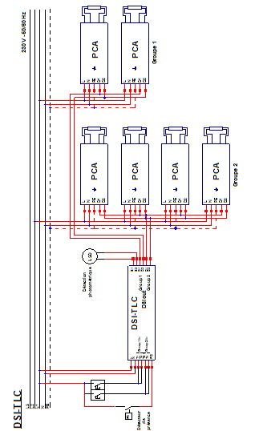

Total de la page : **/ 5**

**/ 5**

/ 1 pour le groupe 1

/ 2 pour le groupe 2

/ 0.5 pour la cellule

/ 0.5 pour l’alimentation

du DSI

/ 0.5 pour le raccordement du détecteur

/ 0.5 pour l’alimentation

**C-4** : Avant de commencer le câblage, vous devez positionner le détecteur photométrique au plafond et le détecteur de présence au mur.

**C-4-1 :** Le détecteur photométrique doit être situé près de la porte-fenêtre et centré par rapport à celle-ci. Le commercial de chez Thorn vous conseille de le positionner au plafond, à 1.80m de la porte-fenêtre. A l’aide du***DT23, DP16 et DP17***, vérifier cet emplacement conseillé avec les indications fournies.

**/ 1**

|  |  |
| --- | --- |
| a | *2,50 m* |
| b | *0,30 m* |
| c | *1,80 m* |
| d | *1,80 m* |

Justifications :

* *c≤ a ⇨ C ≤ 2,50m* / 1
* *b≤1/6c ⇨ c ≥ 6×b ⇨c ≥ 1,80m* / 1
* *c≤d ⇨ c = 1,80m* / 1

**/ 3**

**C-4-2 :** Le responsable d’entreprise souhaite que le détecteur de présence Lumimat D140 soit placé sur le mur à droite dans la salle de réunion quand on regarde la porte-fenêtre (repère A sur ***DP17***) à 2,50m de hauteur. Avec les ***DP16 et 17***et les ***DT26 et 27****,* vérifier qu’il détecte tout de suite la présence d’une personne entrant dans la salle :

|  |  |
| --- | --- |
| **Portée de détection maxi frontale** | *12 m* |
| **Portée de détection maxi latérale** | *8 m*  **/ 2** |
| **Angle de détection maxi** | *140 °* |
| **Hauteur de fixation** | *2,50 m* |

Non Conforme

Conforme

X

**/ 1**

Justification :

*Au vu de la largeur (5,50m) et de la longueur de la pièce (7,20m) la portée du détecteur sera suffisante pour détecter quelqu’un qui rentre dans la pièce (portée de détection latérale : 8m et portée de détection frontale : 12m)*

**/ 2**

Total de la page : **/ 9**

**C-5 :** Le câblage de l’installation étant réalisé, le stagiaire a procédé à la programmation des éclairages pour un éclairement minimal de 300 lux avec deux groupes de luminaires.

Vous vérifiez sa programmation et constatez quelques aléas de fonctionnement.

**C-5-1 : Vérification des éléments de commande.**

A l’aide de la procédure de programmation donnée dans le***DT28,***cocher dans le tableau ci-dessous les causes possibles de dysfonctionnement de la programmation de l’éclairage :

**/ 5**

|  |  |  |
| --- | --- | --- |
| **Aléas de**  **fonctionnement**  ***Causes***  ***possibles de dysfonctionnements*** | **Dans la journée, même avec un temps ensoleillé, les deux groupes de luminaires éclairent à pleine puissance.** | **La nuit étant tombée, vous constatez deux éclairements différents entre les groupes : un à 300 lux et l’autre à 200 lux.** |
| *Les réglages n’ont pas été faits en fonction des données du luxmètre. Les 300 lux n’ont pas été pris en compte* | × |  |
| *Un des groupes a été programmé mais pas l’autre.* |  | × |
| *L’appui sur le bouton de programmation sur le capot de la sonde LSD n’a pas été fait pour l’un ou l’autre des groupes.* |  | × |
| *L’appui sur le bouton de programmation sur le capot de la sonde LSD n’a pas été fait pour chacun des groupes.* | × |  |
| *Les deux groupes ont été programmés en même temps avec la prise en compte de l’éclairement de 300 lux vis-à-vis du groupe le plus éloigné de la fenêtre.* | × |  |

Total de la page : **/ 5**

.

**C-5-2**: Pour démontrer au client, qui assiste à vos essais, les économies réalisées avec ce système ***(DP16 et*** ***DP18)***, comparerla différence de consommation annuelle entre :

* + - * un système de gestion basique avec un interrupteur manuel et
      * un système de gestion avec une cellule photoélectrique et un détecteur

de présence.

*La salle de réunion, située en zone H2, a un fonctionnement journalier d’une heure d’allumage pendant la nuit pour sept heures d’allumage le jour.*

|  |  |  |  |
| --- | --- | --- | --- |
| ***Système de gestion basique avec***  ***un interrupteur manuel*** | | ***Système de gestion avec cellule photoélectrique et détecteur de présence*** | |
| *Cref (Wh/m²)* | consommation annuelle =  (Cref × surface de la salle) | *Cref (Wh/m²)* | consommation annuelle =  (Cref × surface de la salle) |
| *320,63* | *12,697 kWh* | *194,19* | *7,690 kWh* |

**/ 0.5 / 0.5 / 0.5 / 0.5**

***Un système de gradation suivant la lumière du jour et avec détection de présence permet une réduction annuelle de la consommation de***

***39.43 %* / 2**

**/ 4**

***Pour info : 39,43% (12,697 – 7,690 = 5,007 / 12,697 = 39,43%)***

Total de la page : **/ 4**

**Partie D : DETECTION INCENDIE**

Au moment de la construction de l’entrepôt, il a été mis en place ***une centrale de détection incendie adressable*** ***avec*** ***un*** ***équipement d’alarme de type 1 de marque URA***. En effet, vu la présence de matériaux inflammables, il y avait nécessité d’une détection précoce.

Dans le local Stockage Miel Crémeux**, 198 m², hauteur 4 m,** sont installés 11 détecteurs de chaleur thermostatiques adressables.

Au moment du passage de la commission de contrôle, ces détecteurs sont apparus inadéquats du fait de l’obligation de maintenir le local à 14 °C de température et 56 % d’humidité. En cas d’incendie, ces conditions se détériorent rapidement et le miel peut être altéré. Il a donc été décidé de remplacer ces détecteurs par des détecteurs optiques de fumée adressables.

**D-1 :** Votre entreprise est chargée de la modification et**,** comme vous avez été envoyé en stage de formation chez URA, spécialiste de la détection incendie, votre chef d’équipe vous demande de mettre à profit ce que vous avez appris en stage afin de commander le matériel adéquat et de le mettre en place.

**D-1-1** : Par rapport à la mission qui vous a été dévolue, vous vous organisez. La première chose que vous jugez urgente de réaliser, c’est de déterminer, pour la commande, la référence et le nombre de détecteurs (sans socle) à placer dans ce stockage en complétant le tableau ci-dessous (***DT29***):

**/ 3**

|  |  |  |  |
| --- | --- | --- | --- |
|  | **Référence** | **Surface couverte par un détecteur** | **Nombre à commander** |
| **Détecteur optique de fumée adressable URA** | *956950* | *50 m²* | *4* |

**D-1-2** : Une fois vos détecteurs livrés, vous savez qu’une des étapes importantes à réaliser sur ce type de détecteur, c’est l’adressage. Ces détecteurs sont situés ***sur la boucle 4 de l’ECS*** ***ADR*** (**DP19**) et auront comme repères : ***21 ; 22 ; 23 et 24***. Avec le ***DT30***, vous procédez à leur adressage sur les languettes (en cochant avec une croix) et sur le tableau de préparation des zones de détection :

**/ 6**

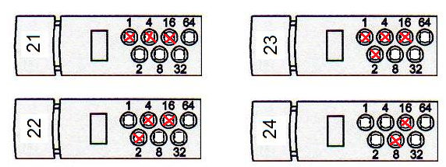

**ZONE** **4**

**ZONE** **3**

**ZONE** **2**

**ZONE** **1**

**/ 1 / 1**

**/ 1 / 1**

0.5 point par bonne réponse

Total de la page : **/ 9**

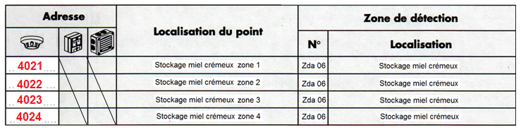

**D-1-3** : L’étape suivante, c’est le câblage. Pour expliquer le branchement à votre stagiaire, vous décidez de réaliser le schéma de câblage des quatre détecteurs sachant que vous allez vous connecter sur la même arrivée que pour les détecteurs précédents.

**Compléter** le schéma de branchement ci-dessous à l’aide du ***DP19*** :

**/ 8**

**4 points par boucle exacte**

Total de la page : **/ 8**

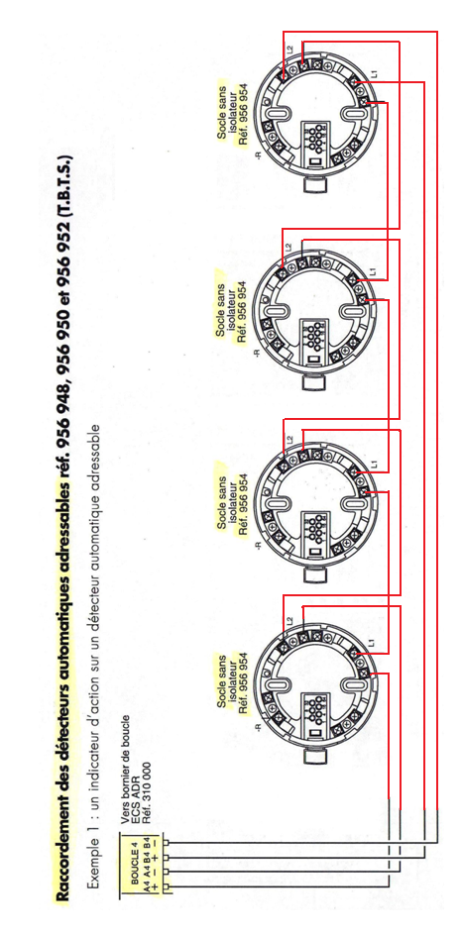

**D-2 :** Votre chef d’équipe, du fait de votre stage de formation chez URA, vous demande de vérifier la programmation qui avait été effectuée au niveau de l’ECS ADR pour les détecteurs précédents, sachant que la localisation « zone de détection Zda 06 », concernant le stockage de miel crémeux, a été conservée. Il vous transmet les différents paramètres qui ont servi à la mise en service de cet équipement d’alarme :

* Les Zda 06, Zda 05 et Zda 04 sont liées par matriçage (CMSI à configurer) à la ***zone de mise en sécurité N°3 ;***
* La temporisation de l’alarme restreinte est de 4 minutes ;
* L’ECS ADR est associé à un seul CMSI ;
* La sortie BAAS est hors service ;
* L’UGA du CMSI 1 ADR est en service ;
* La sortie diffuseurs sonores est en service ;
* Les dispositifs actionnés de sécurité (DAS) de la ligne de mise en sécurité N°3 sont à rupture de tension.

**D-2-1** : Au niveau de l’ECS ADR, à l’aide du ***DT31***vous commencezparcompléter l’écran pour affecter les quatre détecteurs optiques à la zone de détection Zda 06

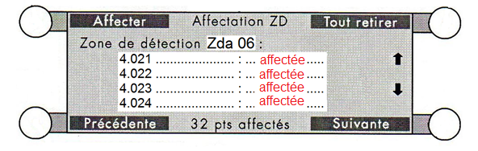

**/ 2**

**D-2-2** : Il vous faut ensuite, au niveau de l’ECS ADR, à l’aide du ***DT31****,* compléter l’écran pour affecter la zone de détection Zda 06 à la fonction 3 du CMSI 1 ADR :

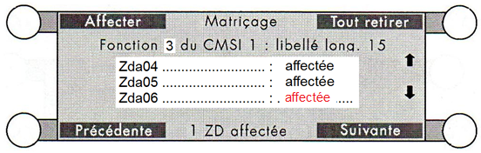

**/ 1**

Total de la page : **/ 3**

**D-2-3** : Vous intervenez ensuite sur le CMSI 1 ADR pour vérifier le paramétrage des différents sélecteurs. En fonction de ce qui a été prévu à la mise en service du SSI ***(DS28),*** indiquez par une croix si les paramétrages ci-dessous sont corrects ou non, en le justifiant (***DP20***).

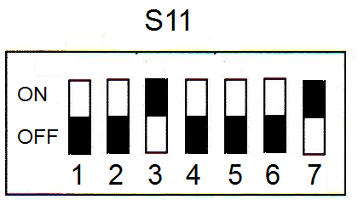

**/ 3**

**Paramétrage incorrect**

X

**Paramétrage correct**

/ 1

Justification : / 2

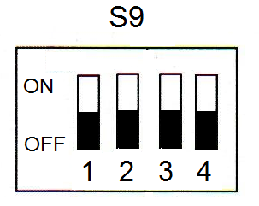

*Les commutateurs 3,4 et 5 ne sont pas paramétrés correctement pour 4 minutes :*

* *3 : OFF 4 : OFF 5 : ON*

**/ 3**

**Paramétrage incorrect**

X

**Paramétrage correct**

/ 1

Justification : / 2

***Le commutateur 3*** *n’est pas paramétré correctement car l’UGA du CMSI est en service, il devrait être sur «****ON****»*

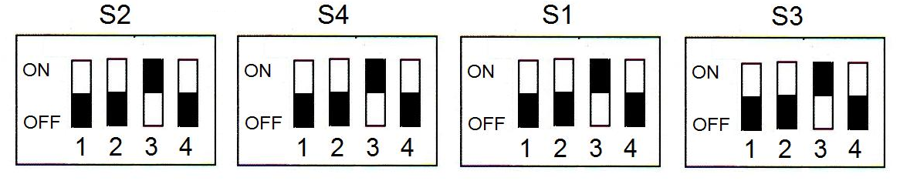

/ 1

**/ 3**

**Paramétrage incorrect**

X

**Paramétrage correct**

Justification : / 2

Total de la page : **/ 9**

***Le commutateur******1*** *n’est pas paramétré correctement car il s’agit de DAS à rupture de tension, il devrait être sur «****ON****» :*

**D-3 :** Afin d’être sûr que votre système de détection fonctionne, vous décidez, en accord avec votre chef d’équipe, de tester avec une bombe spéciale, les détecteurs mis en place.

**D-3-1** : Vous vérifiez avec les ***DT32 à DT34*** *et les paramètres de mise en service précédents* que tout se passe correctement (*normal*). Si ce n’est pas le cas vous le stipulez dans la fiche d’essais ci-dessous (*anormal + explications*) :

**/ 5**

*FICHE D’ESSAIS*

|  |  |  |
| --- | --- | --- |
| **ECS ADR** | **CMSI 1 ADR** | **VERIFICATIONS** |
| Le voyant rouge « FEU » de la partie « Détection » s’allume en fixe. |  | *Normal.* |
| L’afficheur indique la zone de détection Zda 06 en feu. |  | *Normal.* |
| Emission d’un signal sonore par le buzzer de l’ECS. | Emission d’un signal sonore par le buzzer du CMSI. | *Normal.* |
| Voyant « EVACUATION GENERALE » éteint. |  | *Normal.* |
|  | Le voyant rouge « ALARME » s’allume. | *Normal.* |
| Après 3 mn, le voyant « EVACUATION GENERALE » s’allume. |  | *Anormal : le temps d’alarme restreinte est de 4 minutes.* |
|  | Après 3 mn, l’alarme générale est diffusée. | *Anormal : le temps d’alarme restreinte est de 4 minutes.* |
|  | Les diffuseurs sonores vont fonctionner pendant 5 mn. | *Normal* |
|  | Le voyant rouge « EVACUATION GENERALE » s’allume | *Normal* |
|  | La zone de mise en sécurité N°3 n’est pas activée automatiquement | *Anormal : elle devrait être activée automatiquement.* |

0.5 point par bonne réponse

Total de la page : **/ 5**

**D-3-2** : Vous avez vérifié le fonctionnement, s’il y a des dysfonctionnements, vous devez remettre en ordre les paramètres déficients, en expliquant la procédure à utiliser à l’aide des ***DT32 à DT34***

**/ 6**

1. *Pour l’alarme restreinte qui doit être de 4 minutes, il faut de nouveau paramétrer le sélecteur S11, en positionnant les commutateurs 3, 4 et 5 de la façon suivante :*

* *C3 : « OFF » / 2*
* *C4 : « OFF »*
* *C5 : « ON »*

1. *Pour la zone de mise en sécurité N°3, il faut refaire le matriçage avec la zone de détection Zda06.*

***Au niveau de l’ECS****, il faut affecter la zone de détection ZDa06 à la fonction 3 du CMSI 1, mise en sécurité.*

***Au niveau du CMSI 1****, sur le sélecteur S11, il faut positionner les commutateurs 1 et 2,* ***en mode matriçage****, de la façon suivante :*

* *C1 : « ON » / 2*
* *C2 : « OFF »*

*Et revenir, ensuite, au* ***mode exploitation*** *en positionnant les commutateurs 1 et 2 de la façon suivante :*

* *C1 : « OFF » / 2*
* *C2 : « OFF »*

**D-3-3** : La vérification est terminée et les détecteurs ont bien fonctionné et sont revenus à leur état normal. Vous devez maintenant procéder à la remise en service normal de l’ECS ADR et du CMSI 1 ADR. Votre chef d’équipe, vous demande, pour faciliter la procédure d’intervention pour le client, d’établir une fiche sur laquelle vous précisez les différentes étapes de remise en service après une alarme générale (***DT32 à DT34****).*

**/ 6**

***Fiche de procédure de réarmement suite à une alarme générale***

|  |  |
| --- | --- |
| **ECS ADR** | **CMSI ADR** |
| 1. ***Composer*** *le code d’accès de niveau 2 : (3112 par défaut).* 2. ***Appuyer*** *sur la touche « REARMEMENT » (dans les 5 secondes qui suivent). Extinction du voyant rouge « FEU » de la partie « Détection ».* | 1. ***Attendre*** *10 secondes après avoir procédé au réarmement de l’ECS ADR.* 2. ***Passer*** *au niveau 2 avec la clé.* 3. ***Appuyer*** *sur la touche « REARMEMENT ».*   *Le CMSI ADR passe en état de veille.*   1. ***Revenir*** *au niveau 1 en retirant la clé.* |

1 point par rubrique

Total de la page : **/ 12**

REPARTITION DES POINTS.

|  |  |  |  |  |
| --- | --- | --- | --- | --- |
| Partie A | Etude de la distribution. | Page 3 |  | **/ 10** |
| Page 4 |  | **/ 9** |
| Page 5 |  | **/ 12** |
| Page 6 |  | **/ 7** |
| Page 7 |  | **/ 5** |
| Page 8 |  | **/ 4** |
| Page 9 |  | **/ 6** |
| Partie B | Production photovoltaïque. | Page 10 |  | **/ 3.5** |
| Page 11 |  | **/ 4** |
| Page 12 |  | **/ 6** |
| Page 13 |  | **/ 5** |
| Page 14 |  | **/ 8** |
| Page 15 |  | **/ 3** |
| Page 16 |  | **/ 6** |
| Page 17 |  | **/ 5** |
| Page 18 |  | **/ 9.5** |
| Partie C | Eclairage de la salle de réunion. | Page 19 |  | **/ 6** |
| Page 20 |  | **/ 6** |
| Page 21 |  | **/ 16** |
| Page 22 |  | **/ 5** |
| Page 23 |  | **/ 9** |
| Page 24 |  | **/ 5** |
| Page 25 |  | **/ 4** |
| Partie D | Détection incendie. | Page 26 |  | **/ 9** |
| Page 27 |  | **/ 8** |
| Page 28 |  | **/ 3** |
| Page 29 |  | **/ 9** |
| Page 30 |  | **/ 5** |
| Page 31 |  | **/ 12** |
|  |  | Totaux |  | **/ 200** |
|  |  | Note |  | **/ 20** |